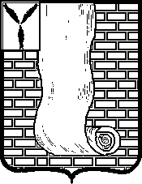
МУНИЦИПАЛЬНОЕ БЮДЖЕТНОЕ ОБЩЕОБРАЗОВАТЕЛЬНОЕ УЧРЕЖДЕНИЕ
«СРЕДНЯЯ ОБЩЕОБРАЗОВАТЕЛЬНАЯ ШКОЛА № 3 ГОРОДА КРАСНОАРМЕЙСКА САРАТОВСКОЙ ОБЛАСТИ ИМЕНИ ДВАЖДЫ ГЕРОЯ СОВЕТСКОГО СОЮЗА СКОМОРОХОВА Н.М.»
(МБОУ «СОШ №3 г. Красноармейска»)

ПРИКАЗ
29 августа 2025 № 442-О/Д
г. Красноармейск Об изменении структурного подразделения
«Школьный спортивный клуб "ФизКульт"»
На основании приказа №612-О/Д от 17.11.2021г в связи с необходимостью совершенствования организационной структуры и потребностью в изменении структурного подразделения.

ПРИКАЗЫВАЮ:
- Руководителем клуба назначить учителя физической культуры Фирсанову Н.Н.
- Создать Совет школьного спортивного клуба в составе: заместитель директора по ВР Федяшина Е.В., советник директора по воспитанию Русина Г.Р., учителя физической культуры Фирсанова Н.Н., Хижняков А.А., Белоножникову М.В., учителей начальных классов Ефимову Н.Н., Ченаш Е.А., Коробову А.Н., Попову Е.В.
- Председателем совета школьного спортивного клуба назначить учителя физической культуры Хижнякова А.А.
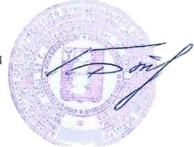
- Ответственность за исполнением приказа возложить на зам. директора по ВР Федяшину Е.В.

Директор школы И.В. Барабанова

